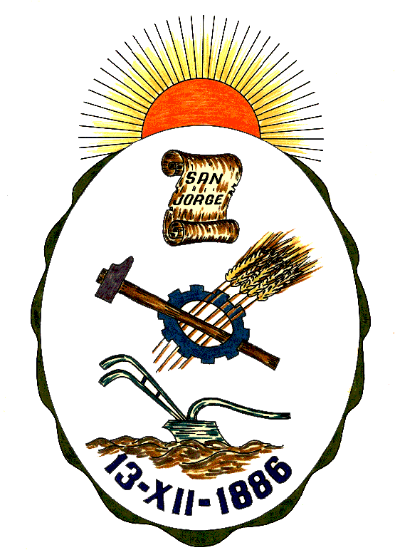**Honorable Concejo Municipal de San Jorge**

**Av. Alberdi 1155 – (2451) San Jorge – Santa Fe - Tel: 03406-444122**

**"1983 – 2023 40° Aniversario de la Recuperación de la Democracia"**

**RESOLUCION Nº 758**

**VISTO:**

El reclamo de muchos vecinos de la ciudad de San Jorge; sobre la necesidad de restituir la frecuencia diaria del transporte de pasajeros que les permitía trasladarse a la ciudad de San Francisco (Córdoba), y;

**CONSIDERANDO:**

Que dicho servicio fue discontinuado en épocas donde transcurría la pandemia de Covid_19, y no fue restituido a la fecha;

Que vecinos de la ciudad utilizaban este servicio con frecuencia, ya que el vínculo comercial, educativo, de salud y turístico es una alternativa real entre las dos ciudades.

Por todo ello, el Honorable Concejo Municipal de San Jorge, en uso de las atribuciones que le confiere la Ley Orgánica de Municipalidades N° 2756 y su Propio Reglamento Interno, emite la siguiente:

**RESOLUCIÓN**

**Art.1º):** Solicitar al Ministerio de Transporte de la Nación, realice las gestiones necesarias, tendientes a que se restituya la frecuencia diaria de transporte público interprovincial de pasajeros entre las ciudades de San Jorge (Provincia de Santa Fe) y San Francisco (Provincia de

Córdoba).

**Art. 2º):** Acompañar el Expediente Nº 1797-D-2023 presentado por la Diputada Nacional Victoria Tejeda, por el cual solicita al Poder Ejecutivo Nacional, que gestione ante el Ministerio de Transporte la restitución del servicio.

**Art. 3º):** Enviar copia al Ministerio de Transporte de la Nación, a la Honorable Cámara de Diputados de la Nación de la siguiente Resolución, como así también a los demás Honorables Concejos Deliberantes del Departamento San Martín para que adhieran al mismo.

**Art.4º):** Comuníquese, Publíquese, Dese Copia al Registro Municipal y Archívese.-

Dada en la Sala de Sesiones del Honorable Concejo Municipal de San Jorge, Ciudad Sanmartiniana, Departamento San Martín, Provincia de Santa Fe, a los once días del mes de Mayo de dos mil veintitrés.-

Sr. Andrés Rosetti Sr. Gustavo Paschetta

Secretario del H.C.M. Presidente del H.C.M.